**Comitato Nazionale per le celebrazioni del centenario della nascita di Michele Prisco**

**Centro Studi Michele Prisco – Via Stazio 8 – 80123 Napoli**

**BANDO**

PER LA REALIZZAZIONE DI UNA

**MOSTRA A NAPOLI E A ROMA** SU

**Michele Prisco**

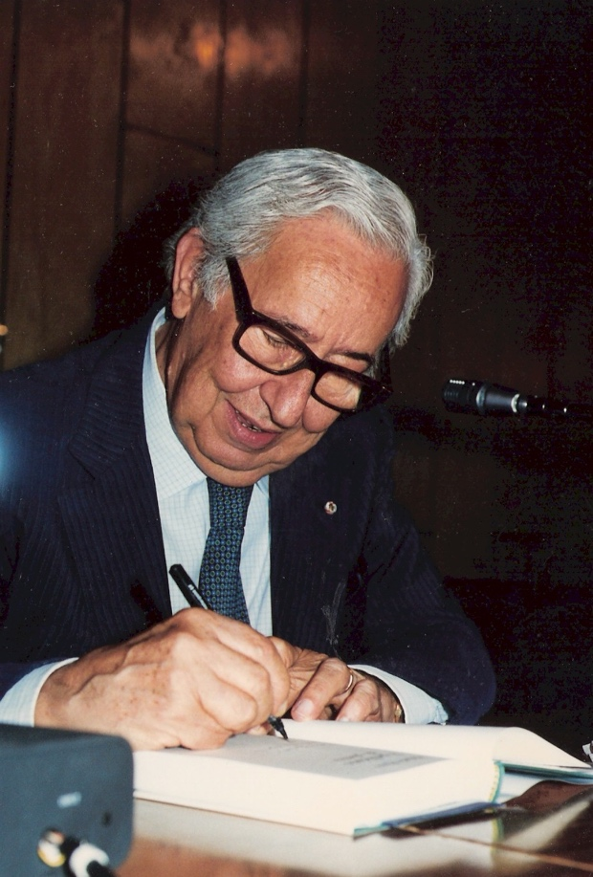

**PROGETTO MOSTRA:**

**L’officina letteraria di Michele Prisco**

**ACTVmarchio LOGO BO 2 copia 2**

**a cura di *Mariolina Rascaglia***

**e *Giorgio Tabanelli***

**PROGETTO MOSTRA L’officina letteraria di Michele Prisco**

Sede: Biblioteca Nazionale di Napoli - Piazza del Plebiscito, 1 - NAPOLI

La mostra verrà realizzata in collaborazione con il Centro Studi Michele Prisco, il Dipartimento di Studi Letterari, Linguistici e Comparati dell’Università degli Studi di Napoli “L’Orientale”, la Biblioteca Nazionale di Napoli e le Associazioni Carlo Bo di Urbino e A.C.T.V. 2 – Arte Cinema Teatro Volontariato 2.

|  |
| --- |
|  |
|  |

**Motivazioni e finalità della mostra.** Allestita nelle sale della Biblioteca Nazionale di Napoli, in occasione del convegno “Michele Prisco tra radici e memoria”, la mostra intende raccontare la vicenda biografica e intellettuale dello scrittore, figura di primo piano nel panorama letterario e culturale italiano della seconda metà del Novecento. Grazie alla vasta e preziosa documentazione archivistica, conservata nel Centro Studi Michele Prisco presso l’ultima dimora napoletana dello scrittore, sarà possibile ricostruire la sua officina letteraria e seguire nel “farsi” l’opera narrativa, dai primi racconti ai romanzi che tanto successo hanno riscosso nell’Italia del dopoguerra. Manoscritti, dattiloscritti, bozze, prove di copertina, recensioni, fotografie, corrispondenze con i principali esponenti della vita letteraria italiana saranno selezionati d’intesa con gli eredi, che li metteranno a disposizione dell’iniziativa. L’intento dei curatori è quello di offrire a studiosi, cultori della materia e, soprattutto, agli studenti universitari e delle scuole superiori l’emozione di entrare in contatto con i segreti della scrittura di un grande narratore. Richiamare alla memoria l’esperienza letteraria di Prisco costituisce un’importante occasione per invitare le giovani generazioni ad avvicinare la sua prosa raffinata ed avvolgente, che ha saputo indagare come pochi l’animo umano.

La mostra sarà articolata in tre ambiti tematici:

**1.La narrativa**

1. Di alcuni romanzi più famosi, come ad esempio *Una spirale di nebbia* che nel 1966 vinse il Premio Strega, sarà ricostruito l’*iter* compositivo: le fonti giornalistiche, che ispirarono l’autore, lo schema, la stesura manoscritta racchiusa in una serie di quaderni, la redazione dattiloscritta inviata all’editore, le bozze con correzioni autografe, la scelta della copertina e, infine, il volume a stampa nelle varie edizioni seguite talvolta da traduzioni in diverse lingue.
2. La fortuna delle opere esposte sarà documentata dai volumi miscellanei che Prisco, secondo una consuetudine cara a scrittori e saggisti, realizzava personalmente raccogliendo recensioni e commenti apparsi sulla stampa quotidiana e periodica e apponendo, talvolta, accanto a ciascun ritaglio annotazioni manoscritte.
3. Per ciascuna delle opere saranno selezionate, infine, alcune delle corrispondenze ricevute da amici e estimatori, anch’esse custodite in allegato ai faldoni delle miscellanee, in una sorta di ideale prosecuzione del dibattito critico apparso sulla carta stampata.

**2.Il giornalismo**

1. Attraverso preziose testimonianze apparse su giornali e riviste dei primi anni ’40 saranno rievocati gli esordi narrativi del giovane Prisco. Tra gli altri, saranno esposti racconti pubblicati sul “Risorgimento” di Corrado Alvaro e “Il Nuovo Corriere” di Romano Bilenchi.
2. Iniziata nel 1953, la lunga collaborazione con “Il Mattino” sarà documentata da alcuni tra i principali contributi per la ‘terza pagina’, che divenne ben presto un appuntamento imperdibile per i suoi affezionati lettori.
3. Ampio spazio sarà riservato alle “Ragioni narrative”, la rivista da lui fondata e diretta nel 1960 con Mario Pomilio, Domenico Rea, Luigi Incoronato, Leone Pacini e Gian Franco Vené. Il periodico si distinse nel panorama nazionale come fucina di nuovi autori e spazio aperto alla sperimentazione stilistica.
4. A metà degli anni ’70, in qualità di critico cinematografico e caporedattore del settore ‘spettacolo’, Prisco diede vita sulle pagine del “Mattino” a un dialogo più diretto con i suoi lettori. Accanto ad una selezione degli interventi più significativi di quel periodo, si esporranno alcuni degli articoli composti per “Il Corriere della sera” a cui iniziò a collaborare proprio in quegli anni.

**3.I carteggi**

Dall’ampia sezione delle testimonianze epistolari, custodite nell’archivio, saranno selezionati alcuni nuclei di corrispondenze che permetteranno di ricostruire importanti pagine della vita letteraria e culturale italiana nella seconda metà del Novecento. Generazioni di scrittori, poeti, critici, letterari, artisti saranno di volta in volta gli interlocutori di un dialogo che vedrà interagire Prisco, e la Napoli in cui vive, con i grandi centri culturali della penisola. La Roma del Premio Strega, la Venezia del Premio Campiello, la Milano dell’editore Rizzoli, a cui lo scrittore rimase fedele per tutta la vita, rivivranno nelle pagine delle lettere di amici e estimatori e nelle immagini delle fotografie d’epoca che aiuteranno a rievocare l’atmosfera di un tempo che ha ancora tanto da insegnare alle giovani generazioni.

**Allestimento mostra: “L’officina letteraria di Michele Prisco”**

**Sede: Biblioteca Nazionale di Napoli, Piazza del Plebiscito, 1 - NAPOLI**

**Periodo: 18 maggio – 10 giugno 2020**

**PREVENTIVO COSTI: da compilare a cura dei proponenti**

|  |  |  |
| --- | --- | --- |
| ***Spese*** | ***Importo stimato*** | |
| Organizzazione e Segreteria (personale, consulenze, collaborazioni, spese varie) | € |  |
| Consulenza studio grafico, progettazione grafica, immagine coordinata | € |  |
| Acquisto materiali espositivi (n. pannelli, riproduzioni stampa testi e fotografiche) | € |  |
| Rimborso spese collaboratori allestimento | € |  |
| Assicurazione e trasporto (A/R) documenti: manoscritti, dattiloscritti, lettere, libri, riviste, giornali e fotografie |  | Costi sostenuti dal Comitato |
|  |  |  |
| Spese varie e imprevisti | € |  |
| **RICHIESTA CONTRIBUTO** | **€** |  |

**Allestimento mostra: “L’officina letteraria di Michele Prisco”**

**Sede: Biblioteca della Camera dei Deputati – Via del Seminario, 76 - ROMA**

**Periodo: 19 ottobre – 5 novembre 2020**

**PREVENTIVO COSTI: da compilare a cura dei proponenti**

|  |  |  |
| --- | --- | --- |
| ***Spese*** | ***Importo stimato*** | |
| Organizzazione e Segreteria (personale, consulenze, collaborazioni, spese varie) | € |  |
| Consulenza studio grafico, progettazione grafica, immagine coordinata | € |  |
| Acquisto materiali espositivi (n. pannelli, riproduzioni stampa testi e fotografiche) | € |  |
| Rimborso spese collaboratori allestimento | € |  |
| Assicurazione e trasporto (A/R) documenti: manoscritti, dattiloscritti, lettere, libri, riviste, giornali e fotografie |  | Costi sostenuti dal Comitato |
| Spese varie e imprevisti | € |  |
| **RICHIESTA CONTRIBUTO** | **€** |  |

Preventivo totale di costi €

Timbro e firma